**Objednávání spotřebního materiálu v projektu OPVVV**

Opakovaně objednávaný spotřební materiál, který ústav plánuje soutěžit jako veřejnou zakázku, zatím není možné financovat z projektů OPVVV.

1. U každé položky objednávané z projektu OPVVV je nutné zjistit, zda se nevyskytuje v seznamu často nakupovaných položek (dostupná jako xls soubor na lenka.sterbova@uochb.cas.cz ) Pro lepší orientaci je seznam dělený do 20 kategorií (vizte níže).

|  |
| --- |
| centrifugační plastové zkumavky |
| centrifugační mikrozkumavky |
| diagnostické kity |
| enzymy |
| hmotnostní markery |
| chemikálie |
| laboratorní pomůcky |
| oligonukleotidy |
| plyny |
| potřeby pro mikrobiologické a bakteriální experimenty |
| potřeby pro PAGE elektroforézu |
| protilátky |
| radiochemikálie |
| rozpouštědla |
| septa |
| silikagel |
| špičky pro automatické pipety |
| tkáňová média |
| tkáňové pipety a plastik |
| vialky |

Jestli objednáváte něco, co by mohlo spadat do jedné z těchto kategorií, vyfiltrujte si v xls souboru položky této kategorie a projděte si položky v dané kategorii ve sloupci *Název produktu* a *Popis pro výběrové řízení*, nebo hledejte textově v celém seznamu. Pozor, některé položky nejsou uvedeny jako konkrétní produkty konkrétního výrobce, ale je k dispozici pouze jejich detailní popis. Chemikálie a rozpouštědla lze dohledat také podle CAS čísla. Na seznamu často nakupovaných položek je také zakázková syntéza oligonukleotidů.

→ Pokud produkt v seznamu **je**, financujte ho z jiného úkolu.

→ Pokud objednávaný produkt v seznamu **není**, lze ho objednat z projektu OPVVV.

1. Pokud je některá položka z objednávky dražší, než 10 000 Kč, a je běžně dostupná od více dodavatelů, doložte průzkum trhu např. printscreenem ceníků, nebo nabídkou od více dodavatelů. Dokumenty přiložte k objednávce v Albíně. Pokud není možné průzkum udělat, odůvodněte to stručně do poznámky při objednávání (např. Průzkum trhu je irelevantní kvůli unikátnímu řešení daného výrobce/Produkt s požadovanými vlastnostmi dodává pouze jediný výhradní dodavatel do ČR apod.)

**Příklad a detailní postup:**

Objednávám semi mikro spektrofotometrické kyvety z PMMA (pro měření v UV).

Odhadnu, že by mohly být v kategoriích „laboratorní pomůcky“. V excelovém souboru *tendered_items.xls* odškrtnu pokyn vybrat vše a filtruji kategorii laboratorní pomůcky. Vidím, že kyvety zde obsaženy nejsou.

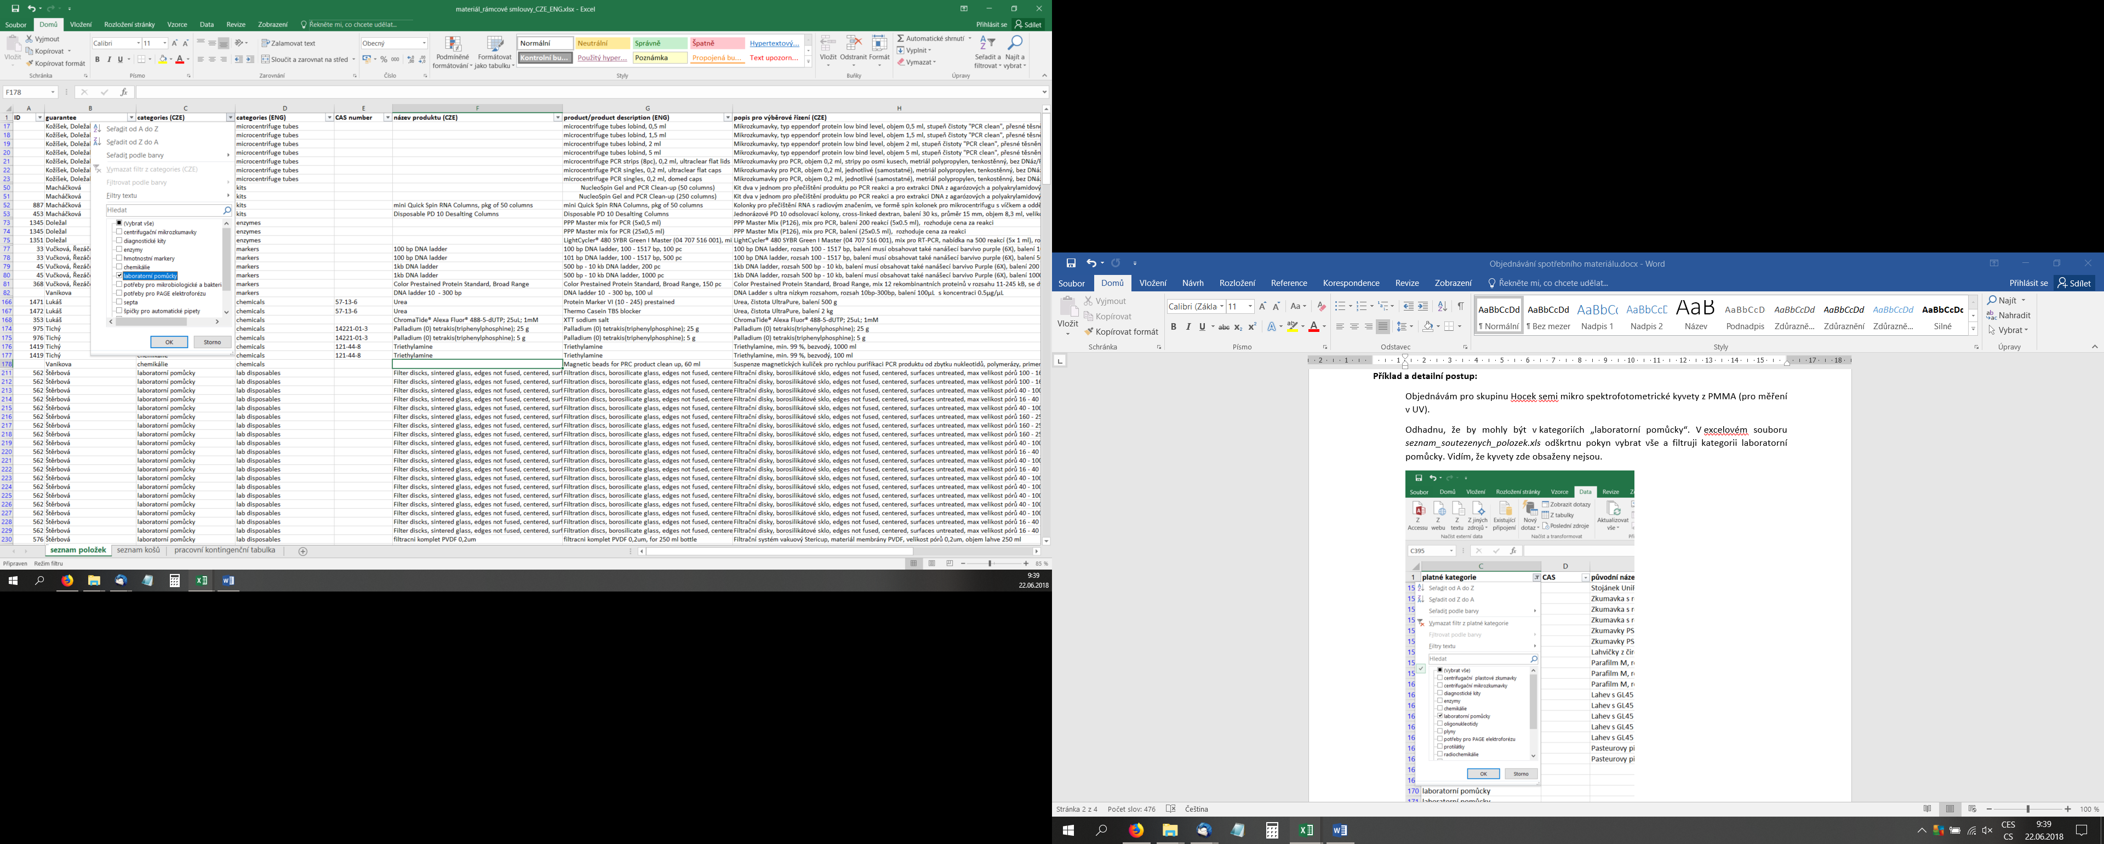

Zruším filtr kategorie novým zaškrtnutím políčka *vybrat vše* a ve sloupci *Název produktu* přes možnosti filtru vyhledám „kyvet“

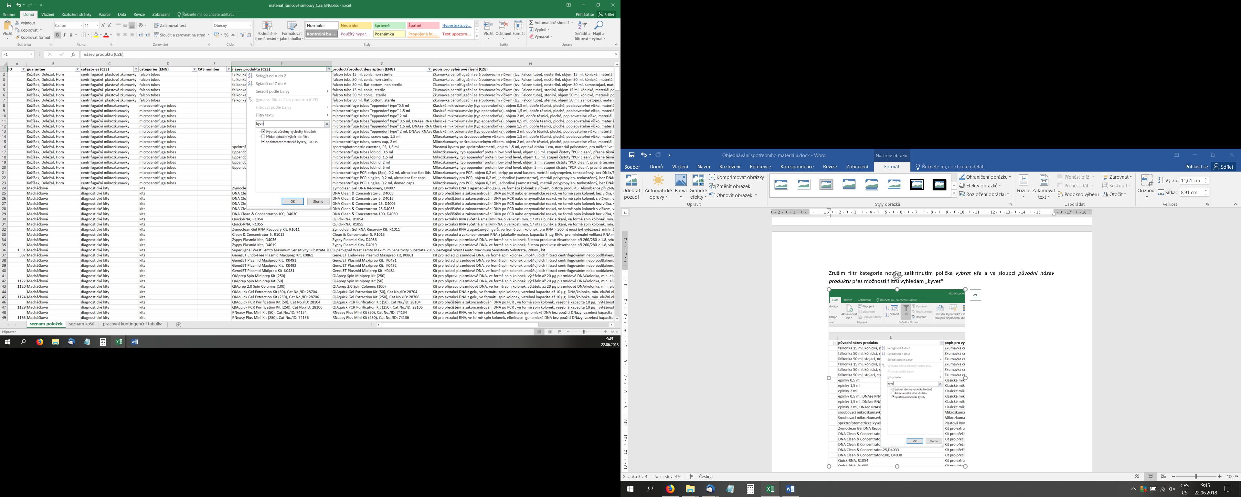

Zjistím, že spektrofotometrické kyvety jsou nelogicky uvedeny v kategorii centrifugační mikrozkumavky (je možné, že některé položky budou v jiných kategoriích, než byste čekali). Po potvrzení filtru prohlédnu specifikaci spektrofotometrických kyvet ve sloupci *popis pro výběrové řízení* a vidím, že výběrové řízení se vztahuje pouze na častěji kupované polystyrenové kyvety.

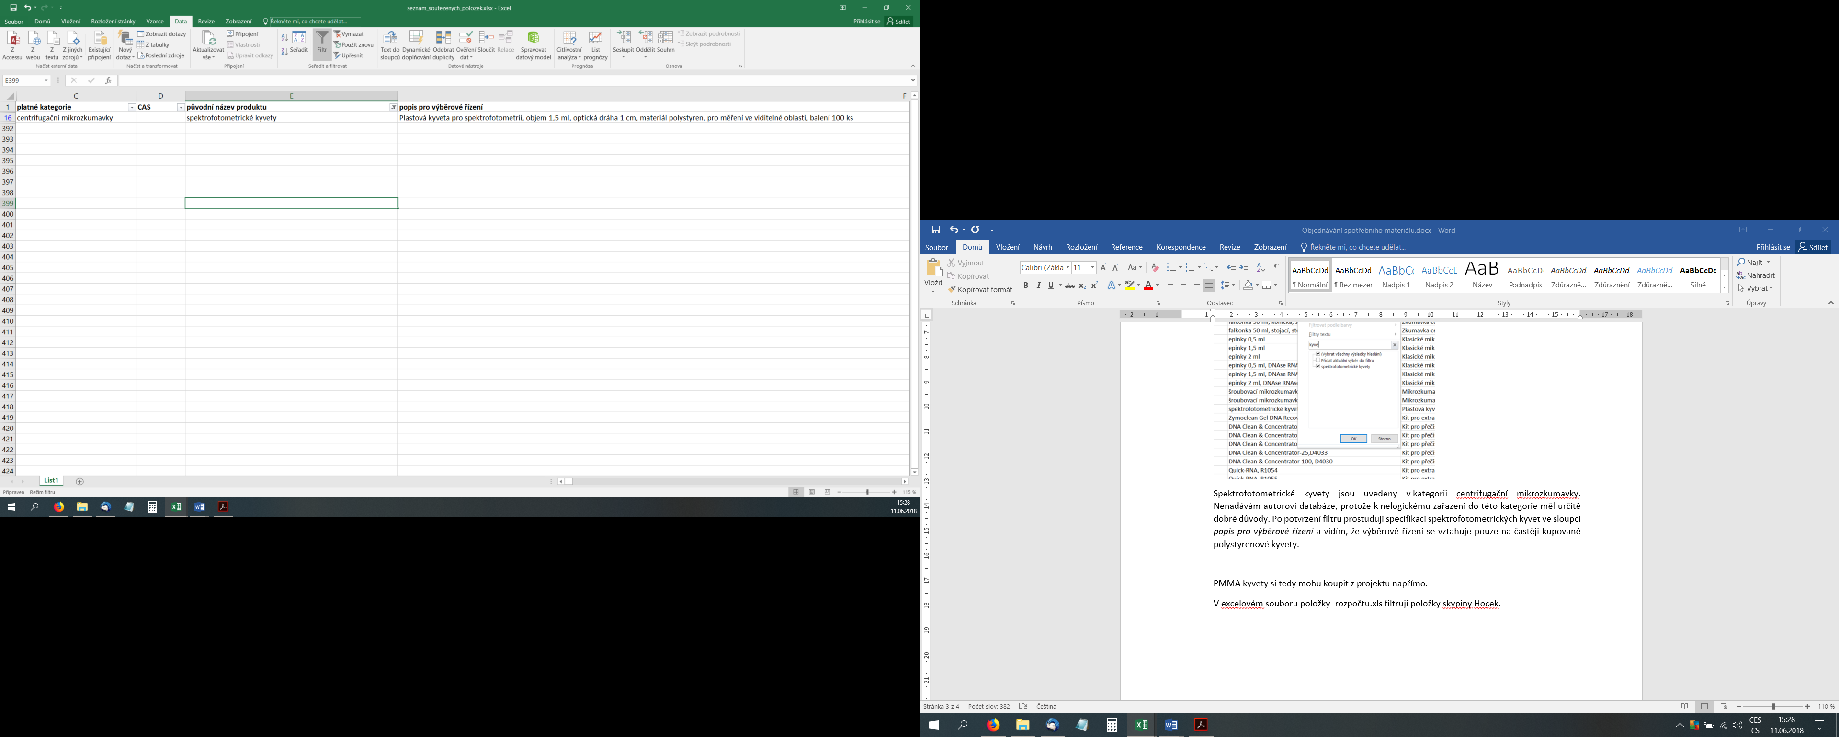

PMMA kyvety si tedy mohu koupit z projektu napřímo.